解决方案：
弹窗输入参数，然后根据参数批量刷新选中的数据
适用场景：
- 批量刷新库存移动上的工时、机时（指不按BOM刷，而是个性化定义）
- 会计分录刷分析账户
- 其他

测试效果
- 库存移动上刷工时、机时
- 输入的不是数字，报错
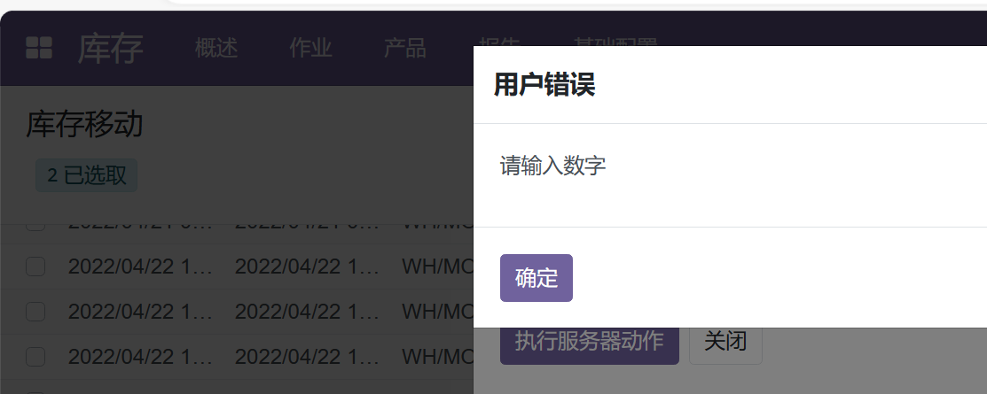
- 输入的是数字，会用数字乘以完成数量刷新工时和机时
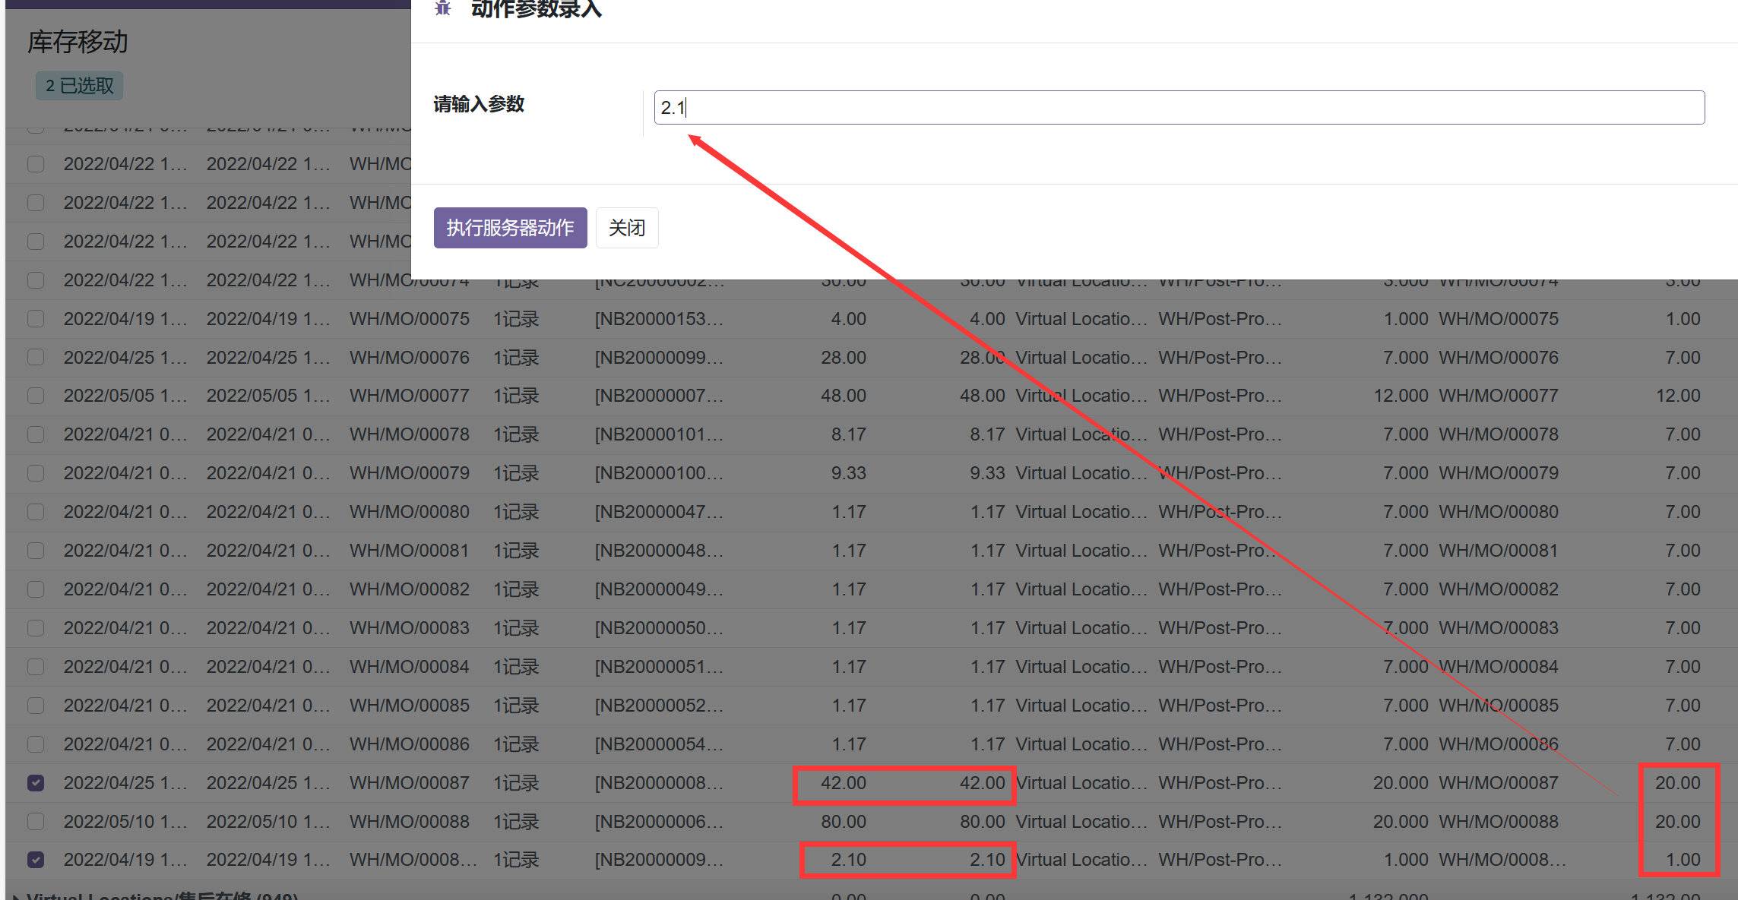

- 会计分录刷分析账户
- 输入分析账户的代码做匹配，如果匹配不到则提示“请输入正确的分析账户”
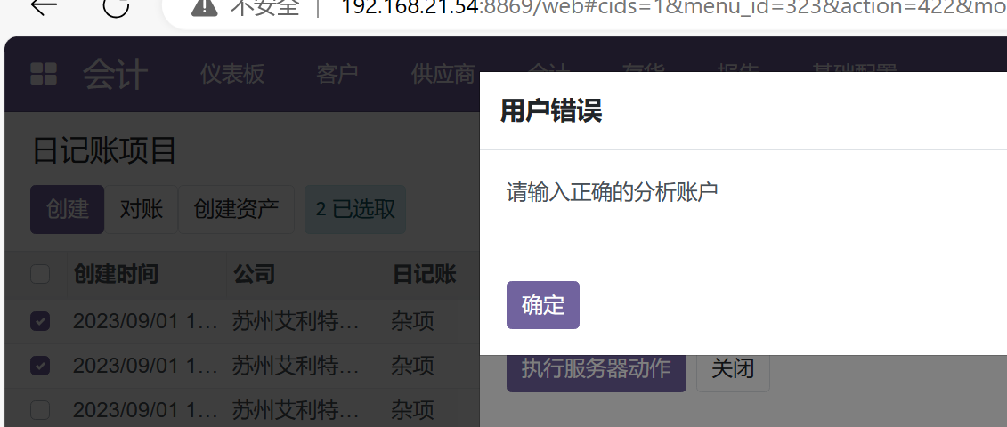
- 如果输入正确的分析账户代码，则自动刷新选中的数据
